建设项目环境影响报告表

项目名称： 仁化县建华竹木加工厂
年产1000吨竹碎片、300吨木碎片建设项目
建设单位： 仁化县建华竹木加工厂

编制日期：2016年8月
国家环境保护部制

《建设项目环境影响报告表》编制说明
《建设项目环境影响报告表》由具有从事环境影响评价工作资质的单位编制。
1、项目名称——指项目立项批复时的名称，应不超过30个字（两个英文字段作一个汉字）。
2、建设地点——指项目所在地详细地址，公路、铁路应填写起止地点。
3、行业类别——按国标填写。
4、总投资——指项目投资总额。
5、主要环境保护目标——指项目区周围一定范围内集中居民住宅区、学校医院、保护文物、风景名胜区、水源地和生态敏感点等，应尽可能给出保护目标、性质、规模和距厂界距离等。
6、结论与建议——给出本项目清洁生产、达标排放和总量控制的分析结论，确定污染防治措施的有效性，说明本项目对环境造成的影响，给出建设项目环境可行性的明确结论。同时提出减少环境影响的其他建议。
7、预审意见——由行业主管部门填写答复意见，无主管部门项目，可不填。
8、审批意见——由负责审批该项目的环境保护行政主管部门批复。
建设项目基本情况
项目名称 | 仁化县建华竹木加工厂年产1000吨竹碎片、300吨木碎片建设项目
建设单位 | 仁化县建华竹木加工厂
法人代表 | 潘建华 |  |  | 联系人 | 潘建华
通讯地址 | 仁化县丹霞街道康溪寨子村小组山塘脚
联系电话 | 13902342459 |  | 传真 | -- | 邮政编码 | 512300
建设地点 | 仁化县丹霞街道康溪寨子村小组山塘脚
立项审批部门 | -- |  |  | 批准文号 | --
建设性质 | 新建改扩建□技改□ |  |  | 行业类别  及代码 | 竹、藤、棕、草制品制造 C204  木片加工 C2012
占地面积  （平方米） | 2000 |  |  | 绿化面积  （平方米） | 200
总投资（万元） | 200 | 其中环保投资  (万元) |  | 20 | 环保投资  占总投资比例 | 10%
评价经费  （万元） | -- | 预期投产日期 |  |  | 2016年10月
项目内容及规模：
一、项目及评价任务由来
虽然我国是世界上最早用竹浆造纸的国家，但造纸工业落后，工厂规模小，技术装备差，产品质量低下。世界造纸以木浆为主，木浆比重占95%。我国造纸木浆占12.2%，竹浆仅占1.6%，以低质的草浆为主。有资料表明，我国和纸板产量和消费量均居世界第二，仅次于美国。为了满足市场需求，每年不得不花费几十亿美元的巨资进口纸浆和纸产品，据统计，2005年我国商品木材需求缺口达7000万立方米。木材资源短缺，但我国拥有世界最丰富的竹资源。因此，以竹代木，制浆造纸，是解决我国木浆短缺，促进纸业发展的必由之路。竹子成材快，伐期短，一般在三～五年内即可成材砍伐。竹子的纤维形态和化学组成接近于阔叶木，纤维长度介于针叶木与草类纤维之间，基本上属中长纤维范围，是优良的造纸原料之一，我国竹类约30属、300余种，生长面积占世界竹林面积的2%以上，达4960余万亩，主要分布在福建、湖南、浙江、江西、广东、四川、广西、云南等南方八省区。
韶关市仁化县森林生态基础扎实，全县拥有林地面积17.4万公顷，活立木蓄积量863万立方米，森林覆盖率77.3%，是广东省重点林业生态县。其中毛竹面积46万亩，蓄积量1.15亿株，年产毛竹1000万株，素有广东省“毛竹之乡”的美称。
仁化县建华竹木加工厂在此优越条件背景，决定投资200万元，选址仁化县丹霞街道康溪寨子村小组山塘脚，建设年产1000吨竹碎片、300吨木碎片建设项目。生产的竹木碎片出售外省造纸厂作原材料。
项目拟选址中心地理坐标为N25°6′52″，E113°45′26″，详见图1所示。
根据《中华人民共和国环境影响评价法》、《建设项目环境保护管理条列》及《建设项目环境影响评价管理名录》等法律法规文件的要求，该项目须编写建设项目环境影响评价报告表。建设单位仁化县建华竹木加工厂委托我公司承担该项目环境影响评价工作。接受委托后，我公司组织有关技术人员进行现场踏勘、收集资料，依据国家有关法规文件和环境影响评价技术导则，编制了该项目的环境影响评价报告表。
二、项目概况：
1、项目名称
仁化县建华竹木加工厂年产1000吨竹碎片、300吨木碎片建设项目
2、工程性质
新建，C204 竹、藤、棕、草制品制造、C2012 木片加工
- 建设地点
项目选址仁化县丹霞街道康溪寨子村小组山塘脚，项目地理位置图见下图1；该项目北面为锦江康溪小支流，该支流与本项目厂界最近距离为15m；南面紧邻韶关市鑫海仁丹钨业有限公司；西面为锦江，该河流与本项目厂界最近距离为56m；东面紧临建国沙石经营部。项目四至图见下图2。

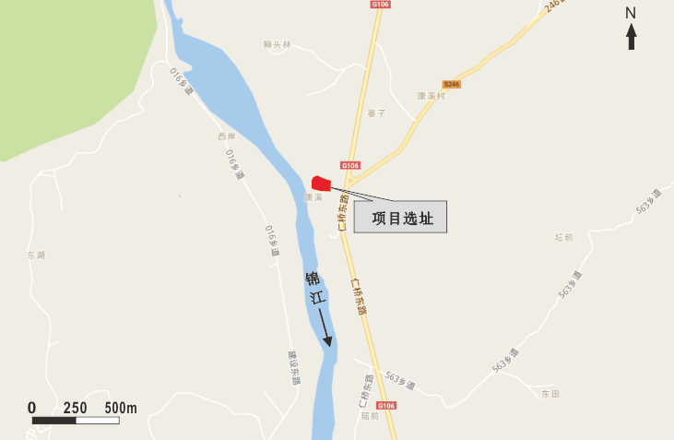
图1 项目地理位置图

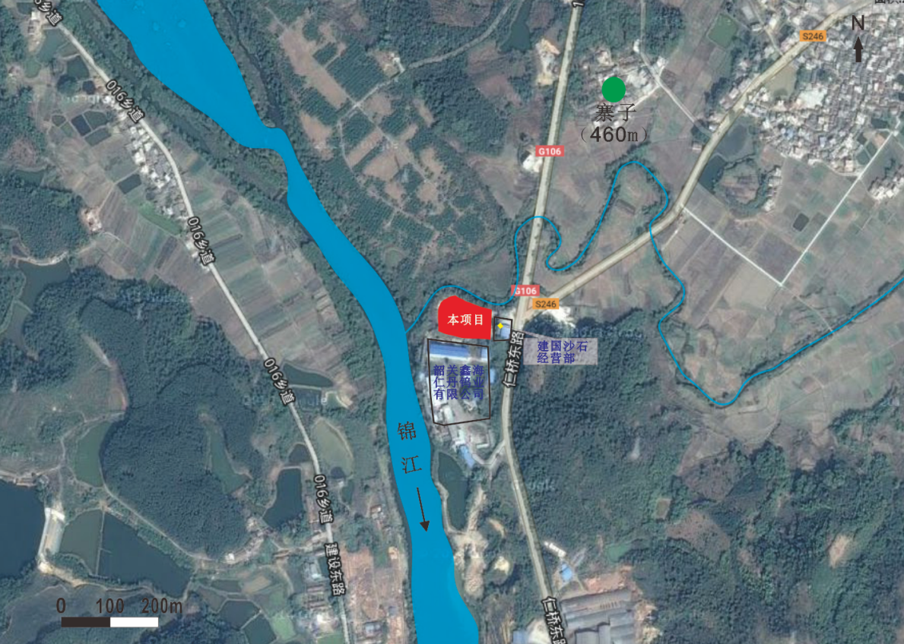
图2 项目所在地块四至图

4、工程投资、生产规模
项目总投资200万元，其中环保投资20万元，占总投资10%；项目建成后生产规模可达年产1000吨竹碎片、300吨木碎片，外售外省造纸厂作生产原料用。
表1 项目产品方案一览表
名称 | 年产量（t） | 规格 | 备注
竹碎片 | 1000 | 5cm×1.5cm | --
木碎片 | 300 | -- | --
运输车辆载装斗铺盖一层PP膜后，项目生产的产品经铲车直接铲装至运输车辆中，直接运输至客户厂区。
5、工程内容
本项目占地2000平方米，总建筑面积1250m²，厂区拟建建筑物有4座，包括砖结构厂房2座，总建筑面积为800m²；砖瓦结构办公室1座，建筑面积为200m²；钢结构雨棚1座，雨棚主要用作遮挡浸泡池雨水，建筑面积为250m²；
另外厂区有浸泡池2个，容积均为100m³，总容积为200m³；初期雨水沉淀池1个，容积为60m³；应急池1个，容积为50m³。
6、原辅材料及能源
项目主要原辅材料及能源消耗量见表2，物料运输方式为汽车运输。
表2 主要原辅材料及能源动力消耗
类别 | 名称 | 年用量(t) | 规格 | 来源 | 用途
原料 | 黄竹、笋竹 | 950 | -- | 外购 | 用于生产
原料 | 木 | 290 | 木制品厂下脚料 | 外购 | 用于生产
原料 | 烧碱 | 30 | 液碱 | 外购
能源 | 电 | 10万度 | - | 电网 | 加工设备
水 | 生产用水 | 100立方米 | - | 河水 | 用于生产
水 | 生活用水 | 168 | - | 自来水 | 用于生活
烧碱有固态和液态两种：纯固体烧碱呈白色，有片状、块状、粒状和棒状、质脆，相对密度2.130，熔点318.4℃，沸点1390℃；纯液体烧碱称为液碱，为无色透明液体，与酸相遇则起中和作用而成盐和水。有皂化油脂的能力，生成皂与甘油。极易吸收空气中二氧化碳和水分变成碳酸盐。与氯、溴、碘等卤素发生歧化反应。与金属铝锌及非金属硅、硼等反应放出氢。腐蚀性极强，对皮肤、纤维、玻璃、陶瓷等均有腐蚀作用。氢氧化钠是最强的碱类之一，氢氧化钠吸湿性很强，放置空气中能吸收大量的水分而潮解变成液碱。
本项目使用的烧碱为30%的液碱，且使用过程还会加水稀释，液碱与水以1:3的比例稀释，稀释后为7.5%的液碱，稀释后浓度较低，腐蚀强度不大。
7、主要生产设备
主要生产设备见表3。
表3 主要设备表
序号 | 设备名称 | 规格型号 | 数量（台）
1 | 破碎机 | 50kw/h | 1
2 | 皮带输送机 | 3kw/h | 2
3 | 水泵 | 2.2kw/h | 1
4 | 地磅 | 60t | 1
5 | 小型铲车 | -- | 1
8、公用工程
给排水：项目生产用水为河水，用水量为100m³/a，该类用水为生产中循环使用的稀释后碱液补充用水，项目生产过程无生产废水产生。本项目劳动定员6人，均不在厂区内住宿，厂区内不设食堂。生活用水量按每人用水取140L/d计，每天生活用水量为0.84t，则年生活用水总量约为168t/a。生活污水排放系数取0.9，则生活污水产生量约为151.2t/a。
供电：建项目供电由当地供电网引入。
9、占地面积及平面布置
建设单位本着节约用地、因地制宜的原则，总体布局简洁、经济合理，空间布置处理得协调、紧凑。总平面布置根据实际场地情况，合理的利用每一分土地。项目厂区大致呈矩形，根据厂区平面分布，厂区东北面为厂区大门及办公室，南部为厂房，西面为浸泡池、初期雨水沉淀池及应急池。项目平面布置见下图3所示。

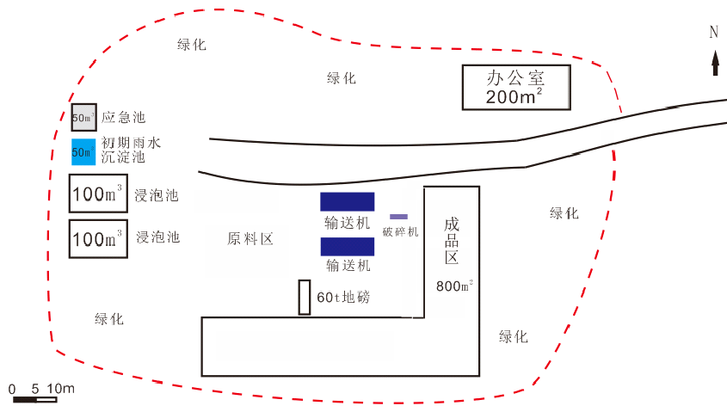

图3 厂区平面布置图
10、职工定员及工作制度
全厂劳动定员为6人，每天工作8小时，年工作200天。
11、产业政策及规划的符合性
该建设项目不属于国家《产业结构调整指导目录（2011年本、2013年修订版）》和《广东省主体功能区产业发展指导目录（2014年本）》中的《广东省生态发展区产业发展指导目录》中的限制类及淘汰类项目，因此本项目是符合国家和地方的产业发展政策的。
项目拟选址地为仁化县丹霞街道康溪寨子村小组山塘脚，此地属于乡村，距离城镇较远，且项目选址所在地块东面为106国道，该道路与本项目厂址距离为38m，交通较为方便。因此，本项目选址是合理的。

与本项目有关的原有污染情况及主要环境问题：
1、原有污染情况
本项目为新建项目，无原有污染情况。
2、主要环境问题
本项目位于仁化县丹霞街道康溪寨子村小组山塘脚，厂址南面紧邻韶关市鑫海仁丹钨业有限公司，东面东面紧临建国沙石经营部，该区主要环境质量为厂址附近的工厂企业生产时排放的污染物及附近公路交通噪声及机动车尾气排放对项目附近的环境可能造成一定影响。

建设项目所在地自然环境社会环境简况
自然环境简况（地形、地貌、地质、气候、水文、气象、植被、生物多样性等）：
一、地理位置
仁化县建华竹木加工厂年产1000吨竹碎片、300吨木碎片建设项目，项目拟选址仁化县丹霞街道康溪寨子村小组山塘脚。丹霞街道隶属于广东省仁化县，位于仁化县中南部，四周与黄坑、闻韶、扶溪、仁化林场、董塘、大桥、周田及浈江区接壤，是仁化县委、县人民政府所在地。
二、地质地貌
仁化县属中亚热带红壤地带，据土壤普查统计，全县有土类6个，亚类11个，土属30个，土种92个，且以自然土、旱耕地、水稻土构成了本县重要的土壤资源。自然土（即黄壤土和红壤土）成土母质是由花岗岩、砂页岩等岩石发育而成的土壤，是构成仁化县山地、丘陵土壤的主要土壤类型有机质含量2.5％（三级）以上的占80.02％，土体较深，水湿条件较好，植被覆盖良好。旱耕地是仁化县旱作物种植的主要土壤资源，分布在低丘坡地带和溪河两岸，成土母质属坡积物和冲积物，有机质含量1-2.5％之间，土质偏酸性，水土流失较大。水稻土是本县最重要的土壤资源，成土母质是坡积物、洪积物和宽谷积物。主要分布于低山丘陵的缓坡、坑谷以及溪河两岸的宽谷、洞田盆地。仁化县水稻土的耕层厚度，土体结构，养分状况，除全磷和速效钾较缺外，均达到了中上水平。
仁化县全境属南岭山脉南麓，地势北高南低，北部以山地丘陵为主，最高点万时山为海拔1559米，南部为丘陵盆地，最低点为70米，海拔300米以上的山地面积达85903公顷，占土地面积52.9％，主要分布在东北部和西北部地区，300米以下的丘陵达74950公顷，占土地面积的47.1％；主要分布在中部和中南部地区，丘陵地特别是低丘地区，是生产潜力最大的土地资源。
三、水文资料
项目所在地附近主要地表水为锦江，锦江发源于江西省崇义县竹洞，全河纵贯仁化县境，由北向南流经仁化县的高洞、木溪、长江、仁化县城，至仁化县江口汇入浈江。流域面积1913平方公里，河长108公里，坡降1.7‰，总落差1061米，多年平均流量45.1秒立方米。河流两侧分布的100平方公里以上的支流有扶溪水、城口水、大麻溪、黎屋水及董塘水等5条。河流多在险滩峡谷中通过，水流湍急，水力资源丰富。
四、气候气象
仁化县地处南岭山脉南麓，以山地丘陵为主，其中山地约占70%，丘陵约占20%，小平原占10%。属中亚热带季风气候，冬春冷，夏秋热，年平均气温19.6℃；年平均降雨量1619.6毫米；无霜期305天。
五、土壤植被
仁化县自然土属地带性红壤区域，全县自然土面积201.66万亩,占总面积的73．84%。仁化自然土分布广，所占比率大。土壤类型不多，其中以中厚花岗岩红壤为多。有机质层较厚，土体也较深。土壤疏松，质地较好，多属壤土，保水保肥性能好。土壤比较肥沃，养分含量达中上水平。土多呈酸性。土壤生产性能属中上水平，生产潜力大。土壤类型2个土类，2个亚类，6个土属，29个土种，其中红壤面积最大占87．81％。土层厚度有机质层加权平均值是18．6cm；土体厚度加权平均值为64cm。土壤养分状况：有机质、全氮、全钾较丰富，碱解氮中上，速效磷、钾中下。有机质层养分含量平均是：有机质4.4%，全氮，0.17％，全磷0.069％，全钾1.99％，碱解氮110.2PPm，速效磷7.22PPm，速效钾87.12PPm，土壤PH值多在4.88左右。
六、生物多样化
本区域地处南亚热带向中亚热带过渡地带，地带性植被类型为典型常绿阔叶林，组成种类复杂多样，群落外貌和结构相对简单整齐，层次较分明。但由于长期人类活动的干扰破坏，原生植被已被破坏殆尽，以人工种植的草地和松柏及其它灌木为主。
根据调查，本项目评价范围内无自然保护区和名胜古迹。

社会环境简况（社会经济结构、教育、文化、文物保护等）：

一、仁化县经济概况
2014年仁化县完成地区生产总值96亿元；公共财政预算收入和固定资产投资超额完成全年目标任务，同比增长16.1%和23.2%，从2012年起，仁化县GDP和地方公共财政预算收入均实现“三年三突破”（即GDP分别突破70亿、80亿、90亿大关，地方公共财政预算收入分别突破4亿、5亿、6亿大关）。全县人均GDP为4.67万元，成为我市首个人均GDP率先超过全国平均水平的县（市）。根据《2014广东县域经济综合发展力研究报告》，仁化县位居全省28个县（市）经济综合发展力第三名。
1、工业
仁化工业立足丰富的矿产、电力、旅游、林业、农产品等资源优势，围绕产品、半成品、工业废料等，研发中下游产品，初步形成矿产品加工、电力、制衣、竹木加工、铝型材等五个特色突出、配套完善、集约能力较强的产业集群。拥有四大工业园区和一大工业基地，即坪岗工业区、大岭工业园、东湖民营工业园、长江竹木加工区和凡口铅锌矿基地。重点工业企业有锦江电力开发总公司、澳科金属铸造有限公司、华粤煤矸石有限公司、雄建铝业有限公司、凡口铅锌矿、金狮冶化厂、超细镍粉厂、鑫海仁丹钨业有限公司和泰和元有限公司等。
2、农业
仁化农业生产自然条件优越，素有“鱼米之乡”之称。已形成并建成了优质谷、沙田柚、茶叶、地膜花生、蔬菜、毛竹、板鸭、蚕桑、黑山羊、三元杂交猪、高科技农业示范等生产基地。其中黑山羊养殖已达3.8万头，茶叶面积3万亩，毛竹50万亩，活立木蓄积量达840万立方，年产木材5万立方，生态公益林面积110万亩。

二、仁化县社会概况
1、行政管辖
全县辖董塘、石塘、扶溪、闻韶、长江、城口、红山、周田、黄坑、大桥等十个镇和丹霞街道办事处，109个村委员会，总面积2223平方公里。
2、交通状况
仁化县内交通设施完备，构建了以国道106线、323线和省道246线（境内全为一级路面）为主轴，国、省、市、县道畅通，纵横交织、四通八达的公路运输网络。韶赣、博仁株高速公路和韶赣铁路即将动工，必将为仁化的经济社会发展带来新的机遇。县至各镇公路实现了水泥硬底化，镇至村公路硬底化率达81%，全县公路密度每百平方公里48.9公里。公路运输距离广州250公里，京珠高速公路距离县城仅1小时车程。京广铁路货运支线直达县境内。
3、城市基础设施
仁化服务设施完善。以旅游为龙头的第三产业蓬勃发展，餐饮业、贸易业、运输业繁荣。程控电话、移动电话、宽带网络覆盖全县。县内各类宾馆、酒楼50多家，床位近5000个，其中三星级以上宾馆两家。境内金融分设机构5家，服务网点50余个，遍布全县。娱乐设施完善，拥有一流的体育馆、运动场、文化中心广场和老人活动中心。县城配套设施完善，环境优美舒适，是全国卫生城镇和全国环境综合整治优秀县。服务机构健全，成立了外商投资服务中心、民营企业服务中心、中小企业培训中心等服务机构，切实为外来投资者提供“一条龙”、“一站式”的高效优质服务。
4、特色产业
仁化农业生产自然条件优越，素有“鱼米之乡”之称。已形成并建成了优质谷、沙田柚、茶叶、地膜花生、蔬菜、毛竹、板鸭、蚕桑、黑山羊、三元杂交猪、高科技农业示范等生产基地。仁化工业立足丰富的矿产、电力、旅游、林业、农产品等资源优势，围绕产品、半成品、工业废料等，研发中下游产品，初步形成矿产品加工、电力、制衣、竹木加工、铝型材等五个特色突出、配套完善、集约能力较强的产业集群。仁化县矿产资源丰富。已经探明和正在开发的矿藏主要有铅、锌、钨、铁、铜、铀、锰、锡、硅石、磷、水晶、花岗岩、地下热水等40多种。
5、文化体育
仁化全县中小学都积极创造条件争创省、市重点学校和示范性学校，优质教育资源不断增加，一定程度上较好地满足了人民群众对接受优质教育的需求。现有省一级高级中学1所（仁化中学），省义务教育规范化学校17所，促进了城乡教育的均衡发展。体育事业健康发展，县体育中心各类体育设施完备。

本项目拟选址所在区域环境功能属性见表4：
表4 本项目所在区域环境功能属性表
编号 | 项目 | 环境功能属性
1 | 水环境质量功能区 | 根据《广东省地表水水环境功能区划》，项目附近主要地表水锦江（仁化长江镇至仁化仁化镇）河段，水环境质量标准执行《地表水环境质量标准》（GB3838-2002）中的Ⅲ类标准。该河段功能为综合利用
2 | 环境空气质量功能区 | 本项目所在地周围空气环境质量功能区划为二级功能区，执行《环境空气质量标准》（GB3095-2012）中的二级标准
3 | 声环境质量功能区 | 属2类区域，执行《声环境质量标准》（GB3096-2008）中的2类标准
4 | 是否基本农田保护区 | 否
5 | 是否风景保护区 | 否
6 | 是否水库库区 | 否
7 | 是否污水处理厂集水范围 | 否
8 | 是否属于环境敏感区 | 否

环境质量状况

建设项目所在地区环境质量现状及主要环境问题（环境空气、地面水、声环境、生态环境等）：
一、地表水环境质量现状
根据《广东省水环境功能区划方案》粤环〔2011〕14号，锦江（仁化长江镇至仁化仁化镇）河段水环境质量标准执行《地表水环境质量标准》（GB3838-2002）中的Ⅲ类标准。根据《韶关市环境影响报告书（2014年）》丹霞山断面监测数据显示，各项水质监测指标均能达到Ⅲ类标准要求，水质现状良好。监测结果见下表5：
表5 锦江河丹霞山断面水质监测结果 （单位 mg/L）
监测项目 | pH值 | DO | COD_{Cr} | BOD₅ | NH₃-N
监测平均值 | 6.92 | 6.6 | 7.0 | 1.0 | 0.610
Ⅲ类标准值 | 6~9 | ≥5.0 | ≤20 | ≤4 | ≤1.0
监测项目 | TP | 砷 | 石油类 | LAS | 粪大肠菌群
监测平均值 | 0.05 | 0.0016 | 0.02 | 0.05 | --
Ⅲ类标准值 | ≤0.2 | ≤0.05 | ≤0.05 | ≤0.2 | ≤10000
由监测结果可以看出，锦江（仁化长江镇至仁化仁化镇）河段的各项水质指标均优于（GB3838-2002）Ⅲ类标准。
二、环境空气现状质量
根据《韶关市环境保护规划纲要（2006-2020）》（韶府发[2008]210号）的规定，项目所在地周围空气环境质量功能区划为二级功能区。因此，本项目所在区域环境空气质量执行《环境空气质量标准》（GB3095-2012）规定的二级标准。根据《韶关市质量环境报告（2014年度）》仁化县监测站的环境质量现状监测资料中的日平均浓度值，评价区环境空气质量现状监测数据见表6。由数据可知，评价区大气环境质量良好。
表6 环境空气质量现状监测资料 mg/m³
项目 | SO₂ | NO₂ | PM₁₀
监测值 | 0.033 | 0.031 | 0.066
二级标准值 | 0.06 | 0.04 | 0.07
监测结果显示，各监测指标均未超标，评价区域的环境空气质量满足《环境空气质量标准》（GB3095-2012）中的二级标准的要求。

- 环境噪声现状
项目拟选址处为农村地区，区域环境噪声执行《声环境质量标准》（GB3096-2008）中的2类标准。目前该区声环境现状能满足相应标准要求。
四、生态环境质量
项目评价区植被覆盖率一般。由常绿人工松树林、竹木混杂林、灌木草丛及农田作物群落构成人工植被。锦江自然鱼类有143种，约有30多种经济鱼类，主要有鳞、鲤、鲫鱼及四大家鱼等，各种鱼类分布量不大、产量不高，捕捞量很低，生态环境良好。
综上所述，本项目所在区域环境质量现状总体良好。

主要环境保护目标
一、水环境保护目标
本项目附近主要地表水为锦江（仁化长江镇至仁化仁化镇）河段，水环境保护目标是保护该河段，满足《地表水环境质量标准》（GB3838-2002）中的Ⅲ类标准。
二、大气环境保护目标
大气环境保护目标是保护本项目所在区域环境空气质量满足《环境空气质量标准》（GB3095-2012）中的二级标准。
三、声环境保护目标
声环境保护目标是保护本项目厂界周边昼夜监测值满足《声环境质量标准》（GB3096-2008）中的2类标准。
项目所在地块周边敏感目标主要为北面的锦江康溪小支流，该支流与本项目厂界最近距离为15m；东北面的村庄寨子，该村庄与本项目最近厂界距离为460m；以及西面的锦江，该河流与本项目厂界最近距离为56m。项目四至图见第三页图2。

评价适用标准
环  境  质  量  标  准 | 1、环境空气质量：环境空气执行《环境空气质量标准》(GB3095-2012)中的二级标准。  2、声环境质量：声环境执行《声环境质量标准》(GB3096-2008)中的2类标准(昼间60dB(A)、夜间50dB(A))。  3、地面水环境质量：锦江（仁化长江镇至仁化仁化镇）河段水质执行《地表水环境质量标准》(GB3838-2002) Ⅲ类标准。
污  染  物  排  放  标  准 | 1、废水：项目在运营期生产过程中，主废水为员工生活污水，产生量为0.756t/d，151.2t/a，厂区生活污水经三级化粪池处理达《农田灌溉水质标准》（GB5084-2005）中的旱作灌溉用水标准后，全部用于厂区绿化灌溉，不外排入地面水体。  表7 《农田灌溉水质标准》（GB5084-2005） （单位：mg/L）  2、废气：工艺废气排放执行广东省地方标准《大气污染物排放限值》（DB44/27-2001）中无组织排放监控浓度限值，主要污染物为粉尘，无组织排放厂界浓度监控限值为1.0mg/m³。  3、厂界周边噪声排放执行《工业企业厂界环境噪声排放标准》（GB12348-2008）2类标准；施工期噪声执行《建筑施工场界环境噪声排放标准》（GB12523-2011）。  表8 工业企业厂界环境噪声排放标准 （单位：dB (A)）  表9 建筑施工场界噪声限值 （单位：dB (A)）
  项目 | pH | COD | BOD₅ | SS | 氨氮 | 动植物油
  GB5084-2005  旱作灌溉用水标准 | 5.5-8.5 | ≤200 | ≤100 | ≤100 | - | -
  厂界外声环境功能区类别 | 昼间 | 夜间
  2类 | 60 | 50
  时段 | 噪声限值
  昼间 | 70
  夜间 | 55
总  量  控  制  指  标 | 无
建设项目工程分析
生产工艺分析：
一、工艺流程图（图示）
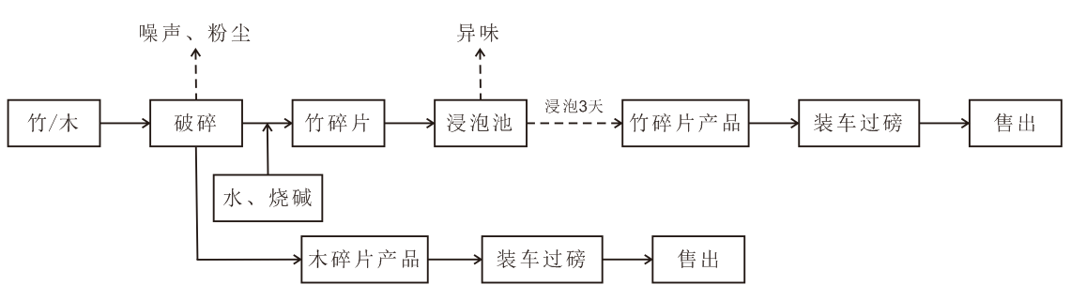

二、工艺说明：
本项目是竹木加工项目，外购竹、木验收入场存放，根据客户预订数量进行加工，加工过程首先将竹木放入破碎机中破碎成竹、木碎片，然后将破碎后的碎竹片倒入浸泡池中加入少量烧碱配水溶液浸泡3天，经过浸泡3天的碎竹变软，将变软的碎竹用铲车从浸泡池铲装至运输车，运输车过磅后，直接运至给客户方；将破碎后的木碎片直接装至运输车，运输车过磅后，直接运至给客户方。
本项目使用的烧碱为30%的液碱，且使用过程还会加水稀释，液碱与水以1:3的比例稀释，稀释后为7.5%的液碱，稀释后浓度较低，腐蚀强度不大。
主要污染工序：
一、施工期
建设期主要建设内容包括砖结构厂房2座，钢结构雨棚1座，砖瓦结构办公室1座，总建筑面积为1250m²，另外厂区有浸泡池2个，初期雨水沉淀池1个，应急池一个，主要环境影响为施工扬尘、噪声和水土流失，建筑余料、废料、生活垃圾等，对环境影响随着施工期的结束而消失。
二、运营期
项目主要污染源如下：
1、废气
本项目生产过程对原材料竹木破碎时会产生少量的粉尘（竹屑、木屑）形成无组织排放，该粉尘的产生量大约为原材料用量的1%，本项目原材料总用量为1241t/a，则粉尘的产生量约12.41t/a。项目破碎在生产车间内进行，通过车间墙体遮挡后，无组织排放粉尘量可减少70%以上，则本项目无组织排放粉尘量为3.723t/a。
浸泡碎竹工序中会有少量异味产生。在浸泡过程中，可通过用胶纸的遮盖封闭浸泡池，可以加快碎竹变软的时间，亦可以抑制异味的扩散至外界。
2、废水
本项目劳动定员6人，均不在厂区内住宿，厂区内不设食堂。生活用水量按每人用水取140L/d计，每天生活用水量为0.84t，则年生活用水总量约为168t/a。生活污水排放系数取0.9，则生活污水产生量约为151.2t/a。
本项目生产用水量100m³/a，主要为生产过程浸泡碎竹时与烧碱配制用水，在浸泡过程中烧碱配水溶液为循环使用，考虑到雨季期，雨水会使浸泡池中的水位上升，导致烧碱溶液溢出的可能性，烧碱溶液溢出会周边土壤及水环境造成影响，因此，建设单位需对浸泡池边界建50cm高的防护墙，并在各浸泡池处搭建挡雨棚，同时浸泡池区域地面应地质硬化，预防烧碱溶液的溢出或渗入土壤中。项目无废水外排，不会对项目所在地周边水环境质量产生影响。
初期雨水池
雨天时雨水会夹带厂区内道路及回车场地的灰尘、竹屑等一同流出，该类夹带污染物（灰尘、竹屑）的雨水主要为初期雨水，要求建设单位在厂区地势低洼处建设初期雨水收集池，对于厂区产生的初期雨水，环评要求修建地沟或明渠，收集至初期雨水收集池中，经初期雨水池沉淀澄清后用于回用于生产中。本项目集雨面积为厂区物料堆放区和主体工程所占面积及道路面积扣去厂区绿化面积，本项目初期雨水汇水面积约2300m²。
采用韶关市暴雨强度公式计算：
q=958(1-0.361gP)/t^{0.544}
式中：q—暴雨强度，升/秒•公顷；
P—重现期，年，2年；
t—降雨历吋，min，15min。
初期雨水流量公式：Q=ψqF
Ψ—设计径流系数，混凝土硬化场地取0.9
F—设计汇水面积（0.23公顷）
经计算q=261.21升/秒•公顷，则考虑初期15min内雨水量为48.66m³。厂区西北东南高西北低。项目拟在厂区西北角设1个容积为60m³初期雨水收集池，可以满足初期雨水收集沉淀要求。
3、固体废物
本项目为竹木碎片制造项目，从进料到破碎、浸泡过程可将所有原料转化为产品竹碎片与木碎片，不会有原料的消耗及固废的产生，因此，项目不会有生产固体废物产生及排放。
项目劳动定员为6人，生活垃圾按每人1kg/d计，则生活垃圾产生量为1.2t/a，集中收集后交由当地环卫部门处理。
4、噪声
本项目主要噪声源为生产设备破碎机及出入场区的车辆噪声。据类比，破碎机运行时噪声约80~90dB(A)，在破碎机下加橡胶、机器加润滑油，降低破碎机的振动，而降低噪音。

项目主要污染物预计产生量及排放情况
内容  类型 | 排放物  （编号） | 污染物  名称 | 处理前产生浓度及产生量（单位） | 排放浓度及排放量  （单位）
水污染物 | 生活污水  （151.2t/a） | COD_{Cr}  BOD₅  SS  NH₃-N  动植物油 | 200mg/L；0.030t/a  150mg/L；0.023t/a  250mg/L；0.038t/a  20mg/L；0.003t/a  10mg/L；0.002t/a | 0
水污染物 | 初期雨水  （257m³） | SS | -- | 0
大气污染物 | 破碎机 | 粉尘 | 无组织排放 | 厂界浓度≤1.0mg/m³
固体废物 | 生活垃圾 | 生活垃圾 | 1.2t/a | 环卫部门清运
噪声 | 机械噪声，类比噪声源强为80—90dB(A)（1米距噪声源强）
主要生态影响：
本项目在偏远乡村空地建设，土地已平整，无大规模土方施工及植被破坏，对当地生态环境影响较小。
项目运行时不会有污水、固废的产生及排放，项目产生的粉尘、初期雨水及设备运行时产生的噪声经相应的治理措施治理后，对附近环境影响不大，因此，项目不会对附近大气、植被、水体等产生明显影响，对周围生态系统影响不大。

环境影响分析
施工期环境影响分析
一、施工期水环境影响及防治措施
本项目主要建设内容包括砖结构厂房2座，钢结构雨棚1座，砖瓦结构办公室1座，总建筑面积为1250m²，另外厂区有浸泡池2个，初期雨水沉淀池1个，应急池1个，主要环境影响为地表开挖裸露造成场地扬尘及水土流失，施工机械噪声、扬尘等。
由于厂区地势平坦，基本上不需进行土地平整，加上项目建、构筑物结构简单，建设过程中无大面积的土壤剥离和基础开挖，工程量小，建设期也短，产生的水土流失量很小，故其环境影响也较小；建设单位拟采用的洒水降尘、合理安排施工时间并采取隔声罩等降噪声措施，可将施工噪声和扬尘对环境的影响程度降至最低。
可见，本项目建设期环境影响程度较小，可以接受。
营运期环境影响分析：
1、水环境影响评价
（1）生活污水
本项目职工定员6人，均不在厂区内住宿，厂内不设食堂，生活用水量为0.84m³/d，生活污水按用水量的90%计，则项目的生活污水产生量约为0.756 m³/d，151.2m³/a。由于项目生活污水产生量较小，且污水水质较为简单，经三级化粪池处理达《农田灌溉水质标准》（GB5084-2005）中的旱作灌溉用水标准后，回用作厂区绿化灌溉用，不外排。项目污水经三级化粪池处理后，主要污染物及浓度见表10。
表10 建设项目生活污水产生及排放总量情况 单位：mg/L
项目 | 废水量 | CODcr | BOD₅ | SS | NH₃-N | 动植物油
产生浓度（mg/L） | - | 200 | 150 | 250 | 20 | 10
产生量（t/a） | 151.2 | 0.030 | 0.023 | 0.038 | 0.003 | 0.002
处理后浓度（mg/L） | - | 150 | 90 | 90 | 18 | 10
处理后量（t/a） | 151.2 | 0.023 | 0.014 | 0.014 | 0.003 | 0.002
GB5084-2005  旱作灌溉用水标准 | - | ≤200 | ≤100 | ≤100 | - | -
项目建设的厂区绿化面积为200m²，绿化用水按1.1L/ m²·日计，绿化灌溉按120天计，则绿化灌溉用水量为2.2m³/d，264m³/a，可完全接纳项目所产生的生活污水（151.2m³/a）。因此，项目产生的生活污水对附近地表水环境质量无影响。
（2）生产废水
本项目生产用水量100m³/a，主要为生产过程浸泡碎竹时与烧碱配制用水，在浸泡过程中烧碱配水溶液为循环使用，考虑到雨季期，雨水会使浸泡池中的水位上升，导致烧碱溶液溢出的可能性，烧碱溶液溢出会周边土壤及水环境造成影响，因此，建设单位需对浸泡池边界建50cm高的防护墙，并在各浸泡池处搭建挡雨棚，同时浸泡池区域地面应地质硬化，预防烧碱溶液的溢出或渗入土壤中。项目无废水外排，不会对项目所在地周边水环境质量产生影响。
（3）初期雨水
通过计算，本项目厂区初期雨水排放量约为257m³/a，则初期雨水平均排放量为1.57m³/d（按163天计），由于雨水夹带污染物较为简单，主要为SS及少量烧碱溶液，初期雨水经厂区雨水渠排入60m³初期雨水沉淀池收集沉淀池处理后，可作生产用水及厂区路面洒水。因此，场区内的初期雨水不会对附近水环境产生影响。
2、环境空气影响分析
本项目为竹木加工项目，生产过程在浸泡碎竹工序中会有少量异味产生，在浸泡过程中，可通过用胶纸的遮盖封闭浸泡池，可以加快碎竹变软的时间，且可以抑制异味的扩散至外界。
经过实施以上措施后，异味在厂界处基本消除，因此，对项目所在地周边空气环境质量影响不大。
本项目生产过程对原材料竹木破碎时会产生少量的粉尘（竹屑、木屑）形成无组织排放，项目破碎在室外进行，无组织排放粉尘量为3.723t/a。
项目通过对破碎机搭棚遮挡、加强厂区绿化等措施，以及粉尘的自然沉降，可以达到周界外浓度最高点小于1.0mg/m³的标准；对周边大气环境影响较小；
3、声环境影响分析
本项目主要噪声源为生产设备破碎机以及出入场区的车辆噪声。据类比，破碎机运行时噪声约80~90dB(A)，在破碎机下加橡胶、机器加润滑油，降低破碎机的振动，而降低噪音；经采取减振措施后噪声削减量按10 dB(A)计，生产装置距离最近厂界（北面厂界）约35m，经计算，本项目生产装置经减振降噪及距离衰减后，生产装置最近距离厂界噪声为45.6dB（A），可达到《工业企业厂界环境噪声排放标准》（GB12348-2008）中的2类标准，可见噪声对环境的影响不大。
4、固体废物影响分析
本项目为竹木加工项目，从进料到破碎、浸泡过程可将所有原料转化为产品竹碎片、木碎片，不会有原料的消耗及固废的产生。
项目劳动定员为6人，生活垃圾按每人1kg/d计，则生活垃圾产生量为1.2t/a，集中收集后交由当地环卫部门处理。
因此，项目不会有固体废物产生及排放，不会对项目所在地周边环境质量产生影响。
5、环境风险分析

（1）概述
环境风险是指突发性事故对环境（或健康）的危害程度。建设项目环境风险评价，主要是对建设项目建设和运行期间发生的可预测突发性事件或事故（一般不包括人为破坏及自然灾害）引起有毒有害、易燃易爆等物质泄漏，或突发事件产生的新的有毒有害物质，所造成的对人身安全与环境的影响和损害，进行评估，提出防范、应急与减缓措施，以使建设项目事故率、损失和环境影响达到可接受水平。
遵照国家环保总局环发[2012]77号文《关于进一步加强环境影响评价管理防范环境风险的通知》精神，以《建设项目环境风险评价技术导则》（HJ/T169-2004）为指导，通过对本项目进行风险识别，进行风险评价，提出减缓风险的措施，为环境管理提供资料和依据，达到降低危险、减少危害的目的。

（2）风险识别
本工程生产涉及到主要工艺物料烧碱（氢氧化钠）属于危险化学品具有强腐蚀性，在生产和贮运过程存在着一定的环境风险因素。
根据《危险化学品重大危险源辨识》（GB18218－2009），本项目储存的危险化学品中未涉及重大危险源辨识范畴的危险物质，故该厂区不构成危险化学品重大危险源。

（3）风险预测
强碱会对混凝土有破坏作用：1）混凝土渗透性大，并处于干湿循环环境。潮湿时，强碱或盐溶液渗透进入混凝土孔隙；干燥时，强碱或盐失水在混凝土孔隙中结晶，产生膨胀，可能导致混凝土表面剥落。这种破坏与冻胀破坏类似，由表及里。2）混凝土含有高碱活性骨料，并处于潮湿环境。混凝土的碱—骨料反应一般是原材料带入的钾、钠离子与活性骨料发生的膨胀性反应。实际上，潮湿环境中钾、钠离子，例如来自强碱，也能够渗透进入混凝土与活性骨料反应，发生破坏性膨胀。
项目浸泡池用混凝土硬化，项目生产加工过程，浸泡池长期处于潮湿状态，因此项目浸泡池可能会出现破裂现象。
①在生产过程中，由于工艺物料氢氧化钠具有腐蚀性，对浸泡池具有一定的成腐蚀性破坏，影响生产安全。
②生产过程操作不慎，导致浸泡池氢氧化钠溶液液面高出浸泡池高度，使物料泄漏，易导致氢氧化钠溶液直接进入附近地表水、土壤中造成污染事故；

（4）风险防范措施

①建设单位在浸泡池边界处建有50cm高的防护墙，预防烧碱溶液的溢出，且浸泡池上方搭建雨棚，遮挡雨水，防止雨水作用使池内液面上升而溢出污染环境。
②建立健全安全检查制度，定期检查浸泡池是否出现混凝土表面剥落或膨胀及时修补，保证生产正常运行，防止硬化面出现裂缝或表面剥落，导致液碱渗漏，对周边土壤、水环境造成污染。
③生产过程安排专人对浸泡池液面检查，当发现浸泡池液面发现异常时，尽快安排检查原因，将富余氢氧化钠溶液转移至其他浸泡池或应急池（50m³）中。
项目选址仁西侧56m为锦江，属于黄屋电站以上锦江段，该河段的百年一遇洪水水位为90.836m，项目选址处最低标高为94.17m高出百年一遇洪水水位约3m，且建设单位在浸泡池边界处建50cm高的防护墙，预防烧碱溶液的溢出，即使遭遇百年一遇洪水，浸泡池内的液碱也不会外漏。
（5）风险事故应急预案
①因本项目使用氢氧化钠量较小，不会出现大量泄漏，储放过程、生产过程物料少量泄漏，可用大量水进行冲洗，或用沙土等不燃性物质覆盖吸收，冲洗水或沙土要妥善处理；
②浸泡池液面如发生操作失误导致高出浸泡池高度发生泄漏，可通过耐腐泵将泄漏事故浸泡池的溶液转移至其它浸泡池或应急池（50m³）中暂存，用于下次生产使用。

建设项目拟采取的防治措施及预期治理效果
内容  类型 | 排放源 | 污染物名称 | 防治措施 | 预期治理效果
大气污染物 | 施工期 | 扬尘 | 洒水降尘 | 厂界达标
大气污染物 | 运营期 | 粉尘 | 破碎机厂棚遮挡，加强厂区绿化 | 厂界达标
水污染物质 | 运营期 | 初期雨水 | 经初期雨水二级沉淀池处理后，回用到生产中或作厂区洒水用 | 良好
水污染物质 | 运营期 | COD  BOD₅  SS  氨氮  动植物油 | 生活污水经化粪池预处理后，作厂区绿化灌溉用 | 良好
固体废弃物 | 施工期 | 建筑弃渣废料 | 回填部分，其余清运至指定地点 | 对周围环境无明显影响
固体废弃物 | 运营期 | 生活垃圾 | 交由当地环卫部门处理 | 对周围环境无明显影响
噪声 | 施工期 | 场界噪声 | 限制施工时段等措施 | 满足建筑施工场界噪声限值要求
噪声 | 运营期 | 工业厂界噪声 | 采用高效低噪设备及采取减振降声措施。 | 厂界噪声达标
主要生态恢复措施及影响（不够时可附页）
本厂拟将可绿化面积全部种植草坪、花卉等树木，改善空气质量、强化生态功能。绿化规划的制定要突出人的生理效应、环境生态效应，从而充分发挥绿化系统的各种功能。在制定厂区具体绿化规划时考虑如下建议：
（1）加强绿化，以美化工作环境，同时利于吸尘降噪；
（2）在绿色植物的物种配置上，既要乔、灌、草结合，也要注意植物的季节性，力求多样化，使整个厂区的景观呈现完美的构图效果；
（3）绿化规划中应注意发展适应当地气候、土质的本地树种。

结论与建议
一、项目概况
仁化县建华竹木加工厂拟投资200万元，选址仁化县丹霞街道康溪寨子村小组山塘脚，建设年产1000吨竹碎片、300吨木碎片生产项目，项目占地2000平方米（约18亩），厂区拟建建筑物有4座，包括砖结构厂房2座、砖瓦结构办公室1座、钢结构雨棚1座，总建筑面积1250m²，另外厂区有浸泡池2个、初期雨水沉淀池1个，应急池1个，全厂劳动定员约为6人，每天工作8小时，年工作200天。
二、产业政策符合性分析
该建设项目不属于国家《产业结构调整指导目录（2011年本、2013年修订版）》和《广东省主体功能区产业发展指导目录（2014年本）》中的《广东省生态发展区产业发展指导目录》中的限制类及淘汰类项目，因此本项目是符合国家和地方的产业发展政策的。
项目选址地为仁化县丹霞街道康溪寨子村小组山塘脚，此地属于乡村，距离城镇较远，项目选址所在地块东面为106国道，该道路与本项目距离为38m，交通较为方便。因此，本项目选址是合理的。
三、环境质量现状评价结论
1、空气质量现状：本项目附近环境空气监测结果表明，项目附近环境空气质量现状较好，各因子（SO₂、NO₂、PM₁₀）均达到《环境空气质量标准》（GB3095-2012）中的二级标准要求，项目周围环境空气质量现状较好；
2、水环境质量现状：本项目附近地表水监测结果表明锦江（仁化长江镇至仁化仁化镇）河段监测各项指标均满足《地表水环境质量标准》Ⅲ类水质标准的要求。
3、声环境质量现状：本项目所在地声环境现状能达到《声环境质量标准》(GB3096-2008)中的2类标准。

五、 四、环境影响分析结论

（1）水环境影响评价结论

本项目生活污水产生量约为0.756t/d（151.2t/a)。废水中主要污染物为CODcr、BOD₅、SS和动植物油、氨氮等，经三级化粪池处理达《农田灌溉水质标准》（GB5084-2005）中的旱作灌溉用水标准后，回用作厂区绿化灌溉用，不外排。项目建设的厂区绿化面积为200m²，可完全接纳项目所产生的的生活污水。因此，项目产生的生活污水对附近地表水环境质量无影响。

本项目用水量100m³/a，主要为生产过程浸泡碎竹时与烧碱配制用水，在浸泡过程中烧碱配水溶液为循环使用，考虑到雨季期，雨水会使浸泡池中的水位上升，导致烧碱溶液溢出的可能性，烧碱溶液溢出会周边土壤及水环境造成影响，因此，建设单位需对浸泡池边界建50cm高的防护墙，并在各浸泡池处搭建挡雨棚，同时浸泡池区域地面应地质硬化，预防烧碱溶液的溢出或渗入土壤中。项目无废水外排，不会对项目所在地周边水环境质量产生影响。
本项目厂区雨水夹带污染物较为简单，主要为SS及少量烧碱溶液，初期雨水经厂区雨水渠排入60m³初期雨水沉淀池收集，经沉淀池沉淀处理后，可作生产用水及厂区路面洒水。因此，场区内的初期雨水不会对附近水环境产生影响。

（2）大气环境影响评价结论
本项目为竹木碎片制造项目，生产过程在浸泡碎竹工序中会有少量异味产生，在浸泡过程中，可通过用胶纸的遮盖封闭浸泡池，加快碎竹变软的时间，且可以抑制异味的扩散至外界，异味在厂界处基本消除，因此，对项目所在地周边空气环境质量影响不大。
本项目生产过程对原材料竹/木破碎时会产生少量的粉尘（竹屑、木屑）形成无组织排放，项目通过对破碎机厂棚遮挡、加强厂区绿化等措施，以及粉尘的自然沉降，可以达到周界外浓度最高点小于1.0mg/m³的标准；对周边大气环境影响较小；

（3）声环境影响评价结论
本项目主要噪声源为生产设备破碎机以及出入场区的车辆噪声。据类比，破碎机运行时噪声约80~90dB(A)，本项目生产装置经减振降噪及距离衰减后，生产车间噪声到达最近距离厂界噪声为45.6dB（A），可达到《工业企业厂界环境噪声排放标准》（GB12348-2008）中的2类标准，可见噪声对环境的影响不大。
（4）固体废弃物影响评价结论
本项目为竹木碎片制造项目，从进料到破碎、浸泡过程可将所有原料转化为产品竹碎片，不会有原料的消耗及固废的产生。生活垃圾产生量为1.2t/a，集中收集后交由当地环卫部门处理。
因此，项目不会有固体废物产生及排放，不会对项目所在地周边环境质量产生影响。

五、综合结论
综上所述，本项目符合国家和广东省的产业政策，符合当地的总体规划。在采取各项环保措施后，其污染物排放可以满足达标排放的要求，本项目对周围环境将不会产生明显影响，从环境保护角度而言，本项目的建设是可行的。

六、环保措施和建议
（1）加强项目施工期间的环境管理和现场监督，严格按照环保要求设计施工，减少建筑垃圾、噪声对环境的影响；
（2）落实本环评提出的环保措施，加强运营期环保管理，制定有关环境质量保护、维护环境卫生、保持环境整洁，使项目对周围环境的影响降低到可接受水平，同时加强清洁生产管理；加强厂区绿化工作和职业健康保护工作。

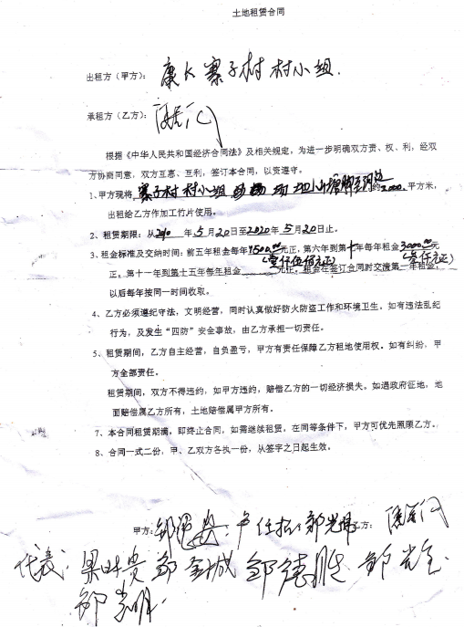
附件一：土地租赁合同

预审意见：

公 章

经办人： 年 月 日
下一级环境行政主管部门审查意见：

公 章
经办人： 年 月 日
审批意见：

公 章
经办人： 年 月 日

建设项目环境保护审批登记表
填表单位 |  |  | 广州国寰环保科技发展有限公司 |  |  |  |  |  |  |  |  |  | 填表人（签字） |  |  |  |  |  |  |  | 项目经办人（签字）
建设项目 | 项目名称 |  | 仁化县建华竹木加工厂年产1000吨竹碎片、300吨木碎片建设项目 |  |  |  |  |  |  |  |  |  | 建设地点 |  |  |  | 仁化县丹霞街道康溪寨子村小组山塘脚
建设项目 | 建设规模及内容 |  | 年产1000吨竹碎片、300吨木碎片 |  |  |  |  |  |  |  |  |  | 建设性质 |  |  |  | √ 新建 改扩建 技术改造
建设项目 | 行业类别 |  | 竹、藤、棕、草制品制造 C2040、木片加工 C2012 |  |  |  |  |  |  |  |  |  | 环境影响评价管理类别 |  |  |  | 编制报告书 √ 编制报告表 填报登记表
建设项目 | 总投资（万元） |  | 200 |  |  |  |  |  |  |  |  |  | 环保投资（万元） |  |  |  | 20 |  |  |  |  | 所占比例（%） |  |  |  |  | 10
建设单位 | 单位名称 |  | 仁化县建华竹木加工厂 |  |  |  | 联系电话 |  | 18902345886 |  |  |  | 评价单位 |  | 单位名称 |  | 广州国寰环保科技发展有限公司 |  |  |  |  | 联系电话 |  |  |  |  | 020-85516412
建设单位 | 通讯地址 |  | 仁化县丹霞街道康溪寨子村小组山塘脚 |  |  |  | 邮政编码 |  | 512300 |  |  |  |  |  | 通讯地址 |  | 广州海珠区工业大道270号710房 |  |  |  |  | 邮政编码 |  |  |  |  | 510280
建设单位 | 法人代表 |  | 潘建华 |  |  |  | 联系人 |  | 潘建华 |  |  |  |  |  | 证书编号 |  | 国环评证乙字第2875号 |  |  |  |  | 评价经费（万元）
建设项目所处区域现状 | 环境质量等级 |  | 环境空气 | 二级 | 地表水 |  | Ⅲ类 |  | 地下水 |  |  |  | 环境噪声 |  | 2类 |  | 海水 |  |  |  |  | 土壤 |  |  |  |  | 其他
建设项目所处区域现状 | 环境敏感特征 |  | □自然保护区 □风景名胜区 □饮用水水源保护区 □基本农田保护区 □水土流失重点防治区 □沙化地封禁保护区 □森林公园 □地质公园 □重要湿地 □基本草原 □文物保护单位 □珍惜动植物栖息地 □世界自然文化遗产 □重点流域 □重点湖泊 □两控区
它污  染  物  排  放  达  标  与  总  量  控  制  （工业  建设  项目  详填） | 排放量及主要污染物 |  | 现有工程（已建+在建） |  |  |  |  | 本工程（拟建或调整变更） |  |  |  |  |  |  |  |  |  |  | 总体工程（已建+在建+拟建或调整变更）
它污  染  物  排  放  达  标  与  总  量  控  制  （工业  建设  项目  详填） |  |  | 实际排放浓度(1) | 允许排放浓度(2) | 实际排放总量(3) | 核定排放总量(4) |  | 预测排放浓度(5) |  | 允许排放浓度(6) |  | 产生量(7) |  | 自身削减量（8） |  | 预测排放总量(9) |  | 核定排放总量(10) | 以新带老削减量(11) | 区域平衡替代本工程削减量(12) |  |  | 预测排放总量(13) |  | 核定排放总量(14) |  |  | 排放增减量(15)
它污  染  物  排  放  达  标  与  总  量  控  制  （工业  建设  项目  详填） | 污水量 |  |  |  |  |  |  |  |  |  |  | 0.01512 |  | 0.01512 |  | 0 |  |  |  |  |  |  | 0 |  |  |  |  | 0
它污  染  物  排  放  达  标  与  总  量  控  制  （工业  建设  项目  详填） | *COD |  |  |  |  |  |  |  |  |  |  | 0.023 |  | 0.023 |  | 0 |  |  |  |  |  |  | 0 |  |  |  |  | 0
它污  染  物  排  放  达  标  与  总  量  控  制  （工业  建设  项目  详填） | NH₃-N |  |  |  |  |  |  |  |  |  |  | 0.003 |  | 0.003 |  | 0 |  |  |  |  |  |  | 0 |  |  |  |  | 0
它污  染  物  排  放  达  标  与  总  量  控  制  （工业  建设  项目  详填） | 废气量
它污  染  物  排  放  达  标  与  总  量  控  制  （工业  建设  项目  详填） | *SO₂
它污  染  物  排  放  达  标  与  总  量  控  制  （工业  建设  项目  详填） | *氮氧化物
它污  染  物  排  放  达  标  与  总  量  控  制  （工业  建设  项目  详填） | 油烟
它污  染  物  排  放  达  标  与  总  量  控  制  （工业  建设  项目  详填） | 非甲烷总烃
它污  染  物  排  放  达  标  与  总  量  控  制  （工业  建设  项目  详填） | 与项目有关其它特征污染物
注：1、排放增加量：（+）表示增加，（-）表示减少；
2、（12）：指该项目所在区域通过“区域平衡”专为本工程替代削减的量；
3、（9）=（7）-（8），（15）=（9）-（11）-（12），（13）=（3）-（11）+（9）；
4、计量单位：废水排放量——万吨/年，废气排放量——万标立方米/年，工业固体废物排放量——万吨/年，水污染物排放浓度——毫克/升，大气污染物排放浓度——毫克/立方米，水污染物排放量——吨/年，大气污染物排放量——吨/年。
主要生态破坏控制指标
影响及主要措施  生态保护目标 |  | 名称 | 级别或种类数量 | 影响程度（严重、一般、小） | 影响方式（占用、切割阻断或二者皆有） | 避让、减免影响的数量或采取保护措施的种类数量 | 工程避让投资（万元） | 另建及功能区划调整投资（万元） | 迁地增殖保护投资（万元） | 工程防护治理投资（万元） |  | 其它
自然保护区
水源保护区 |  |  |  |  |  |  |  |  | ——
重要湿地 |  |  | —— |  |  |  |  |  | ——
风景名胜区 |  |  |  |  |  |  |  |  | ——
世界自然、人文遗产地 |  |  | —— |  |  |  |  |  | ——
珍稀特有动物 |  |  |  |  |  |  |  | ——
珍稀特有植物 |  |  |  |  |  |  |  | ——
类别及形式  占用  土地(hm²) | 基本农田 |  | 林地 |  | 草地 |  |  | 其它 | 移民及拆迁人口数量 | 工程占地拆迁人口 |  | 环境影响迁移人口 | 异地  安置 | 后靠安置 | 其它
类别及形式  占用  土地(hm²) | 临时占用 | 永久占用 | 临时占用 | 永久占用 | 临时占用 | 永久占用
面积 |  |  |  |  |  |  |  | 0.2000 | 移民及拆迁人口数量
环评后减缓和恢复的面积 |  |  |  |  |  |  |  | 0.0200 | 治理水土流失面积 | 工程治理（km²） | 生物治理（km²） | 减少水土流失量（吨） | 水土流失治理率（%）
噪声治理费用 | 工程避让（万元） | 隔声屏障（万元） | 隔声窗（万元） | 绿化降噪（万元） | 低噪设备及工艺（万元） | 其它

